Baccalauréat Professionnel
« Maintenance des Équipements Industriels »
ÉPREUVE E1 : Épreuve scientifique et technique
Sous-épreuve E11 : Analyse et exploitation de données techniques
SESSION 2017
A partir d’un dysfonctionnement identifié sur un bien industriel pluritechnologique, l’épreuve permet de vérifier que le candidat a acquis tout ou partie des compétences suivantes :
CP 2.1 Analyser le fonctionnement et l’organisation d’un système,
CP 2.2 Analyser les solutions mécaniques réalisant les fonctions opératives.
Les supports retenus sont liés à la spécialité Maintenance des Équipements Industriels
Ce sujet comporte : 17 pages
Dossier présentation pages 2/17 à 4/17
Dossier questions-réponses pages 4/17 à 17/17
Matériel autorisé :
- Une calculatrice de poche à fonctionnement autonome, sans imprimante et sans aucun moyen de transmission, à l’exclusion de tout autre élément matériel ou documentaire (circulaire n°99-186 du 16 novembre 1999 ; B.O.E.N. n°42),
- Le guide du dessinateur industriel,
- Matériel de géométrie (compas, équerre, rapporteur).

DOSSIER PRÉSENTATION

Présentation
L’étude de ce sujet se déroule dans une usine de fabrication de chargeurs et de pelles mécaniques hydrauliques dans le domaine de la construction, des mines et des forêts. Cette étude se situe sur la gamme de chargeuses à chaîne (fig.1 et 2) dans le secteur des matériels de construction.
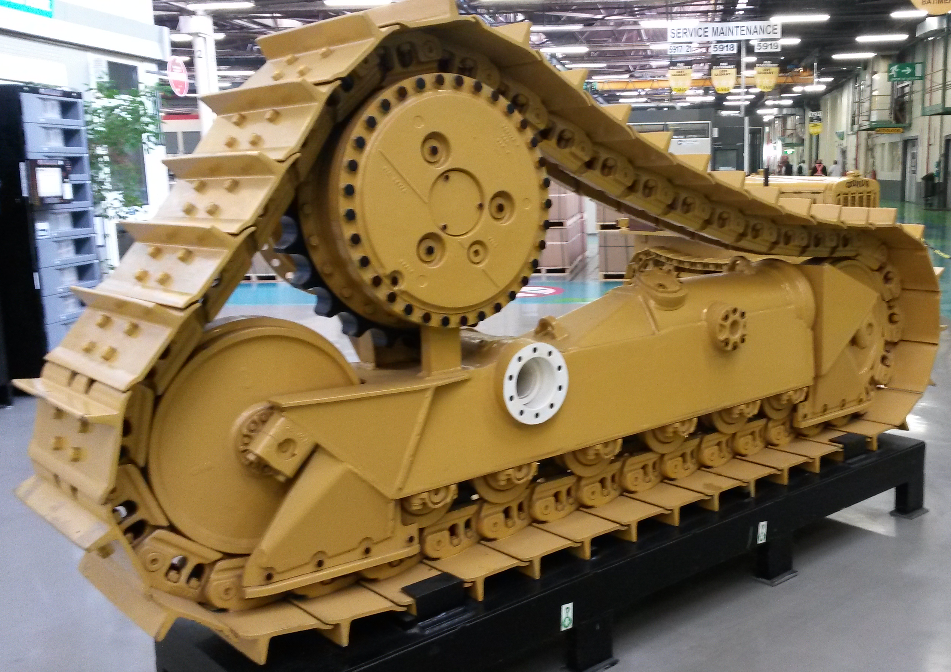
Chargeuses à chaîne
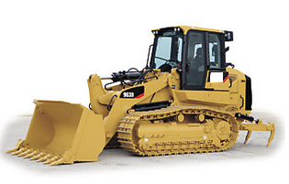
Transmission
par chaîne
L'étude portera sur la ligne de fabrication des axes des maillons de chaîne des chargeuses

Fig. 1
Axe du maillon (fig. 3 et 4)
Maillons de chaîne (fig. 3)
Fig. 2
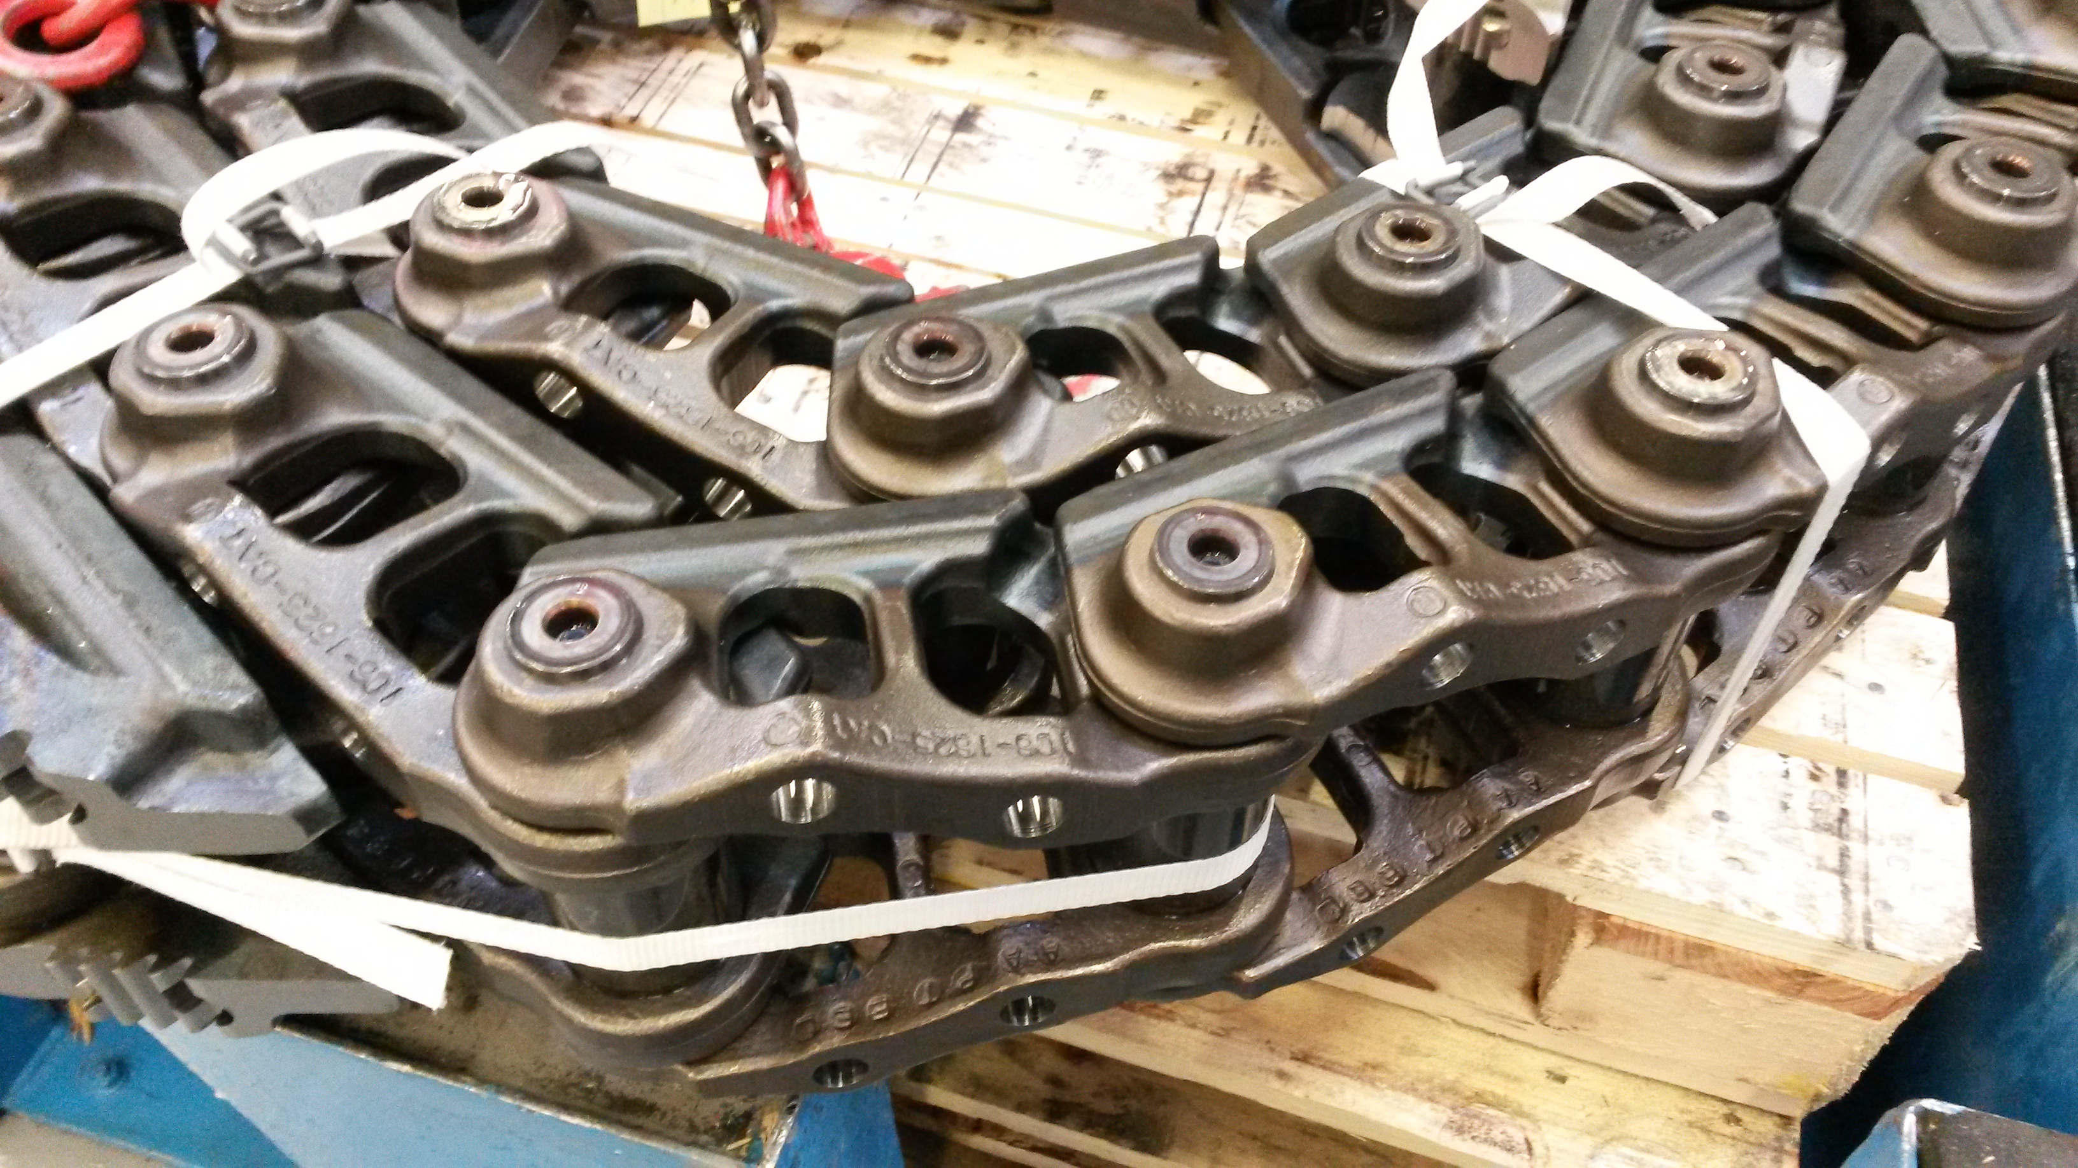
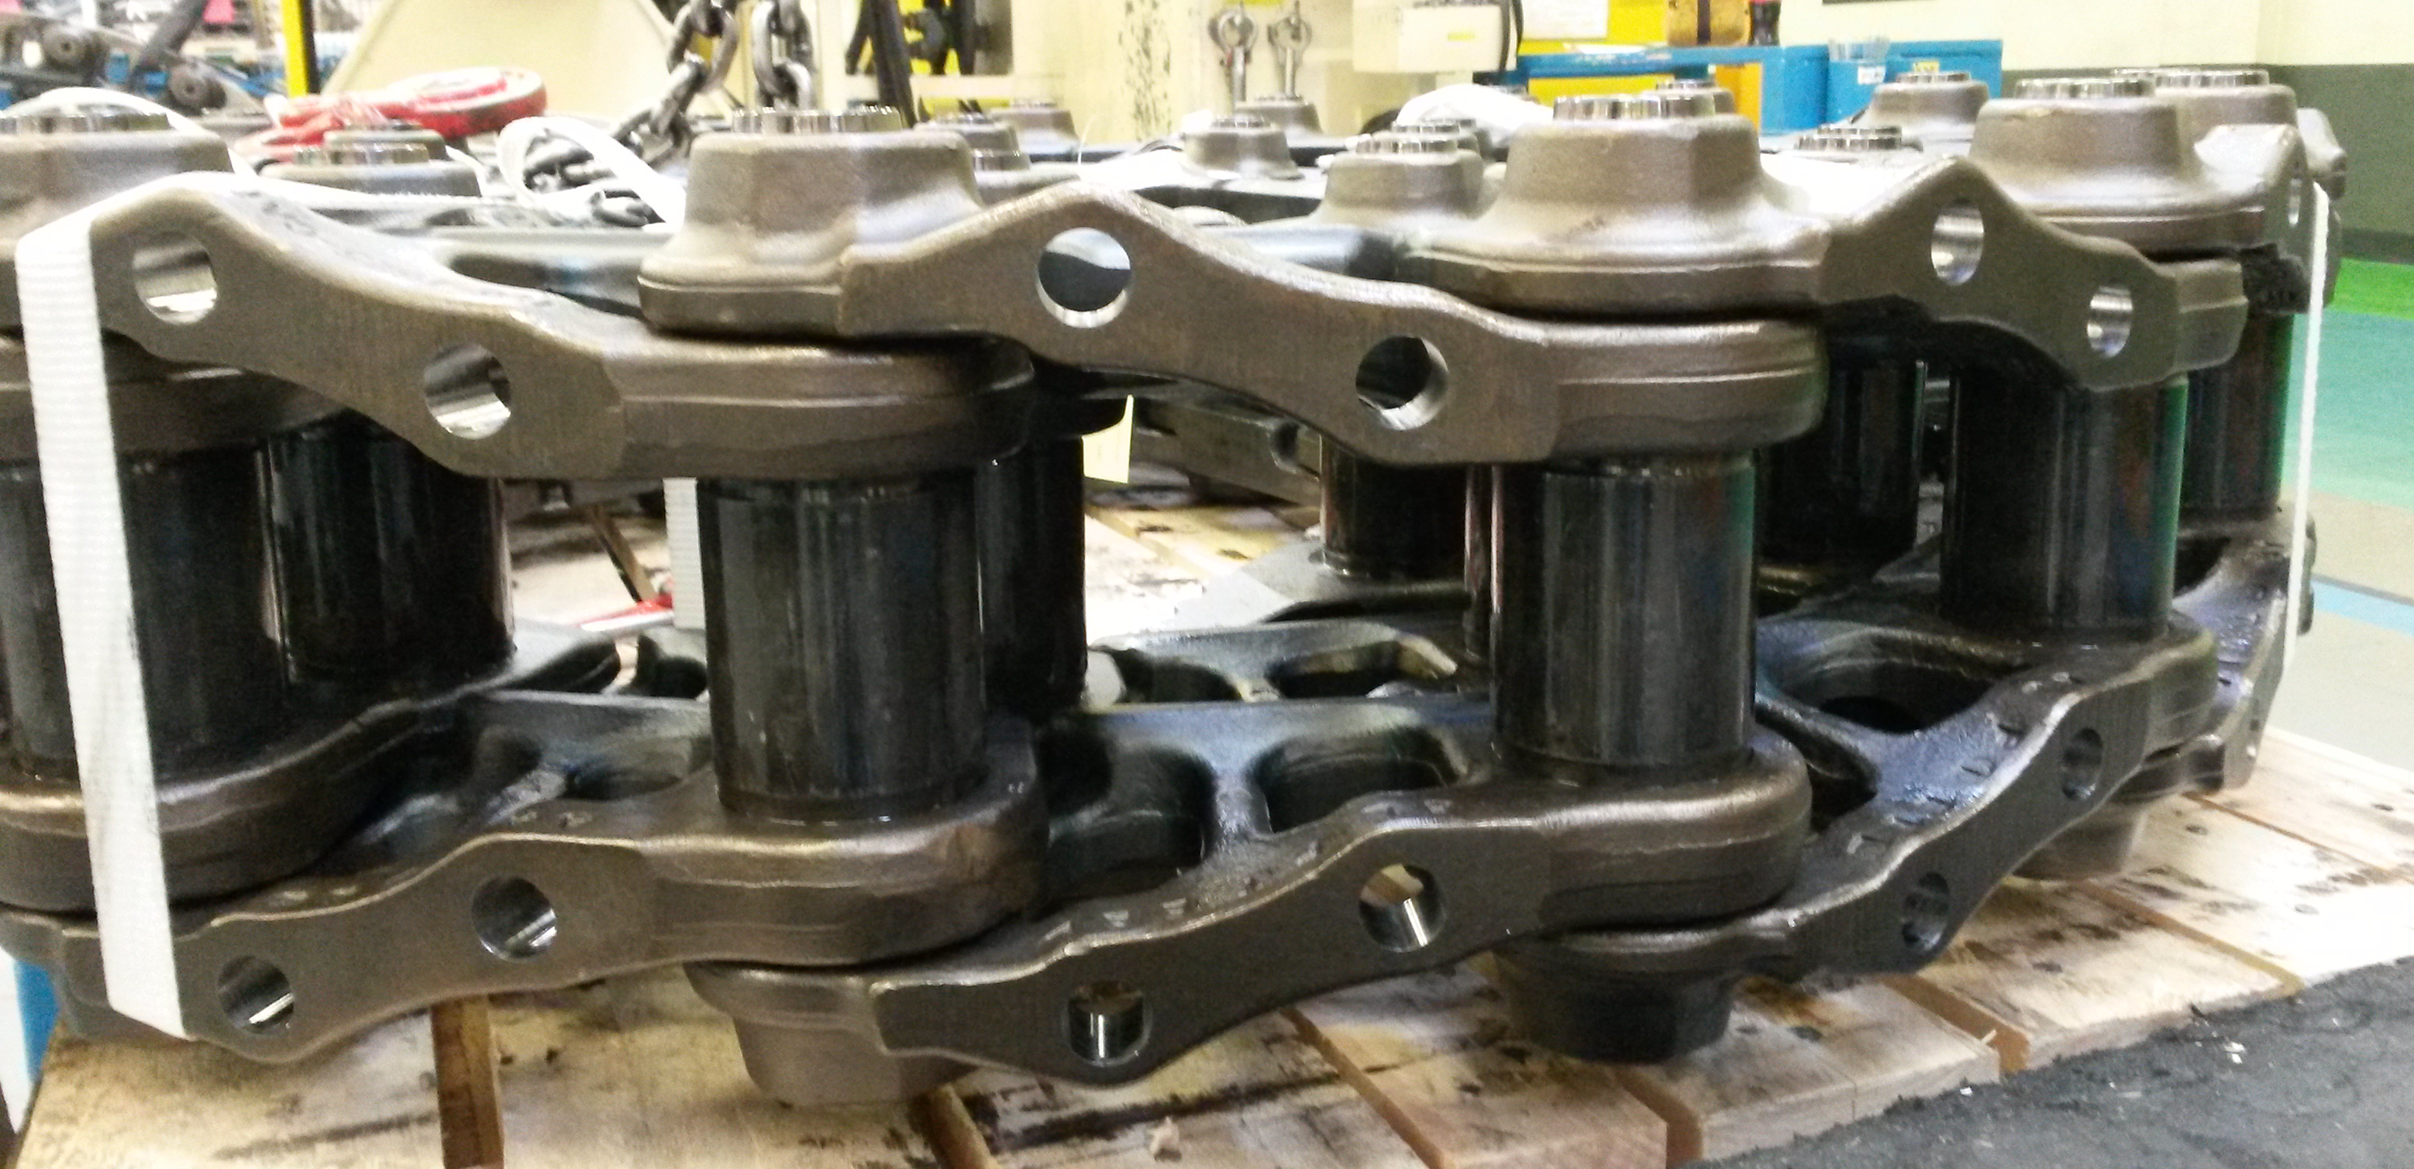

Fig. 4
Fig. 3
Présentation de la ligne de fabrication des axes :
L'étude se situe dans une partie de la fabrication de l'axe du maillon de chaîne. L'axe est usiné sur un tour numérique pour être ensuite évacué automatiquement sur un convoyeur. Le convoyeur avance d'un pas et lorsqu'il est plein, l'axe tombe dans le poste de prise en "V". Un robot vient alors saisir cette pièce pour la stocker dans des caisses.
Convoyeur
Robot
Tour
Poste de prise
Etat équipement actuel

Fig. 5

Présentation du convoyeur :
L'étude portera sur le convoyeur d'évacuation d'axes de chaînes. Les axes sont usinés par un tour à commande numérique pour les mettre à disposition d'un robot. La machine est composée de plusieurs modules (voir DTR 6/11).
Les étapes de son fonctionnement sont décrites dans le dossier technique (DTR 2/11).
Le service de maintenance doit modifier la gestion d'évacuation des pièces par le convoyeur.

But :
- Gagner du temps sur le cycle du robot de manutention.
- Ne pas stopper le cycle du tour, si le robot est en retard pour la libération du poste de prise pièce en bout de convoyeur.
- Assurer la répétabilité de préhension des pièces sur le poste de prise.

Fonction globale :

Energie électrique et pneumatique
Programmes
Machine
W
C
Pièce sortie tour
convoyeur
Pièce à disposition du robot
Évacuer pièce finie
A-O

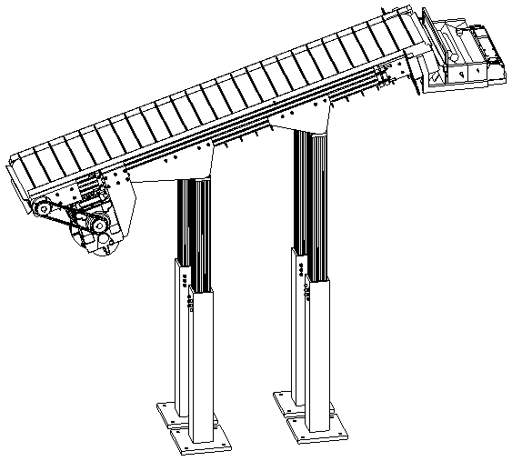

Fonctionnement du groupe convoyeur (voir DTR 7/11 à DTR 10/11) :
Le motoréducteur entraîne en rotation le système poulie chaîne
(Rep. 24, 25 et 27). Le système poulie chaîne entraîne le tapis du convoyeur. Le poste de prise permet de stocker les pièces et de les mettre à disposition du robot.

Problématiques :
Le service maintenance a signalé 3 problématiques :
- En inversant la pente du convoyeur il faut vérifier la motorisation du convoyeur pour monter les pièces.
- Etude de l'évacuation et mise en place du nouveau convoyeur sur site.
- En nouveau moteur est monté sur le convoyeur, il faut vérifier la cadence et la vitesse du tapis du convoyeur.
Etat équipement modifié
Robot
Convoyeur
Coffret
électrique
Tour
Poste de prise
Convoyeur
Robot
Tour
Poste de prise
Etat équipement actuel

DOSSIER QUESTIONS-RÉPONSES

PROBLEMATIQUE 1 :
Le service maintenance doit inverser la pente du convoyeur.
Nous allons analyser le fonctionnement du système.

Q1 | Analyse fonctionnelle | DQR 3/17 ;  DTR 2/11 ; DTR 6/11 ;  DTR 7/11 ; DTR 8/11 ; DTR 11/11 | Temps conseillé :  30 min | Barème : 21 points

Q1-1 : Donner la fonction globale du système du convoyeur :

Q1-2 : Donner la matière d’œuvre entrante (MOE), la matière d’œuvre sortante (MOS), et les énergies nécessaires (W) :
MOE :
MOS :
W :

Q1-3 : A l’aide du diagramme FAST (Function Analysis System Technic), compléter le tableau (fig 6) :

Fonction de niveau 2 | Solutions constructives
Transformer une énergie pneumatique en énergie mécanique de translation verticale | Vérin pneumatique tour
Guider en rotation les rouleaux
Tendre la chaîne
 | motoréducteur + transmission pignons / chaînes
 | Vérin éjecteur pièce

Fig. 6

Q1-4 : Compléter la chaîne cinématique fonctionnelle (fig. 7) permettant de réaliser la fonction "mettre en rotation les rouleaux" :

Moto-réducteur
1
...

25
...

...

...

20
Bande
transporteuse
...
...

Fig. 7

Q2 | Analyse structurelle | DTR 5/11 ; DTR 7/11 ;  DTR 8/11 ; DTR 10/11 | Temps conseillé :  40 min | Barème : 33 points
Nous allons faire l'analyse structurelle du convoyeur suite à l'inversion de pente. On souhaite vérifier que le convoyeur est bien capable de monter les pièces.

Q2-1 : Compléter les repères des pièces manquantes dans les bulles de l'éclaté ci-dessous (fig. 8) :
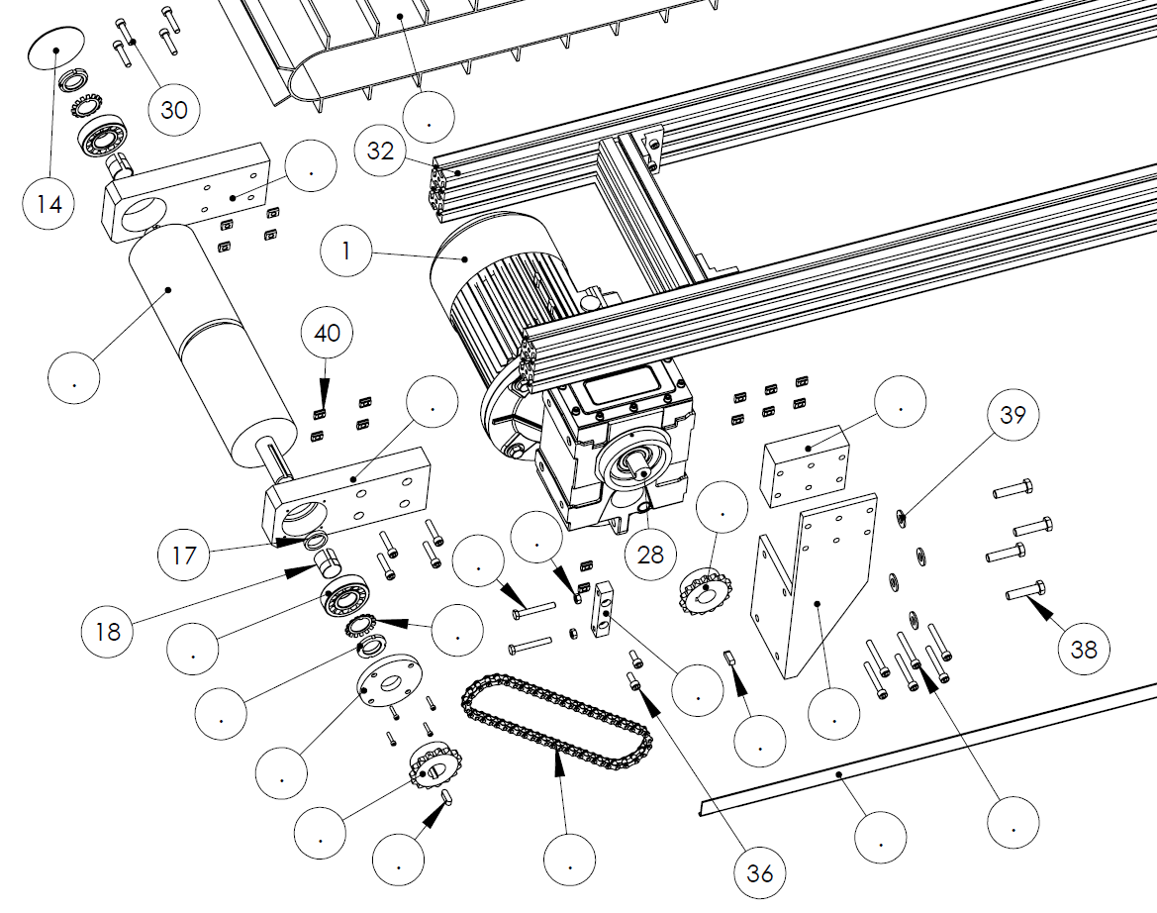
Fig. 8

Q2-2 : Compléter les repères manquants dans chaque classe d'équivalence :
Pièces à exclure = {19, 20, 25}
Bâti : {S1} = {1, ... , 5, ... , ... , ... , 9, ... , … , … , 12, … , 14, ... , ... , ... , 30, 31, 32, 33, 34, 35, 36, 37, 38,
39, 40}
Arbre moto-réducteur : {S2} = { ... , .... , 28}
Poulie d’entraînement : {S3} = {4, … , ... , ... ,... , ... , ... }
Poulie de renvoi : {S4} = {2, ... , ... , ... , ... }

Q2-3 : Dans les zones en pointillés du schéma cinématique du convoyeur ci-dessous (fig. 9), compléter :
- les noms des classes d'équivalences,
Rep. 25
Rep. 20
S1
…
S2
...
z
x
y
+
O
- les symboles des liaisons manquants.

Fig. 9

Q2-4 : Identifier la liaison entre les classes d'équivalences S1 et S2, en complétant le tableau ci-dessous :
- Identifier les mouvements possibles entre les deux classes d’équivalences (inscrire "0" si le mouvement est impossible entre les deux classes d'équivalences et inscrire "1" si le mouvement est possible),
- Identifier le nom de la liaison mécanique et son axe.

Liaison entre | Mouvement relatif |  |  |  |  |  | Liaison
 | Tx | Ty | Tz | Rx | Ry | Rz
S1 et S2

Q3 | Détermination de la puissance du moteur pour monter les pièces | DTR 5/11 ; DTR 8/11 | Temps conseillé :  50 min | Barème : 50 points
Dans cette partie nous allons vérifier si le moteur est capable de monter les axes.
Formules :
V = π $×$ R² $×$ h V : le volume du cylindre en mm³
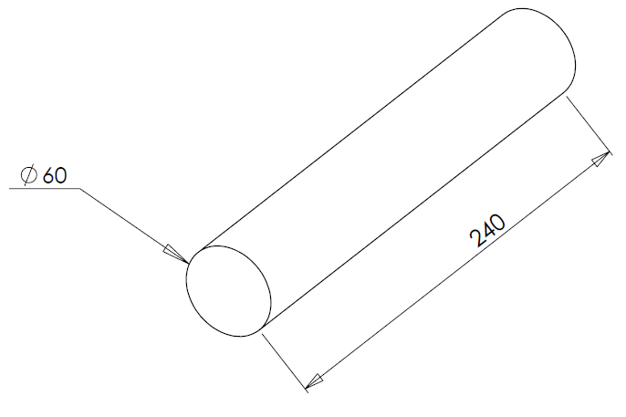
m = ρ $×$ V m : masse du solide en Kg
ρ : masse volumique (acier : ρ=7,8 kg/dm³)
P = m $×$ g P : poids en N et
g : accélération de la pesanteur en m/s² (g=9,81 m/s²)

Q3-1 : Calculer le poids de l'axe en N :

Q3-2 : Etude statique d'un axe sur la bande transporteuse (20) :
Sur le schéma (fig. 11), mesurer et déterminer$\left\|\vec{A_{20/axe}}\right\|$, l'effort fourni par la bande transporteuse pour monter un axe en haut du convoyeur.
On prendra P = 50 N et Echelle : 1 mm → 1 N
$\left\|\vec{A_{20/axe}}\right\|=$
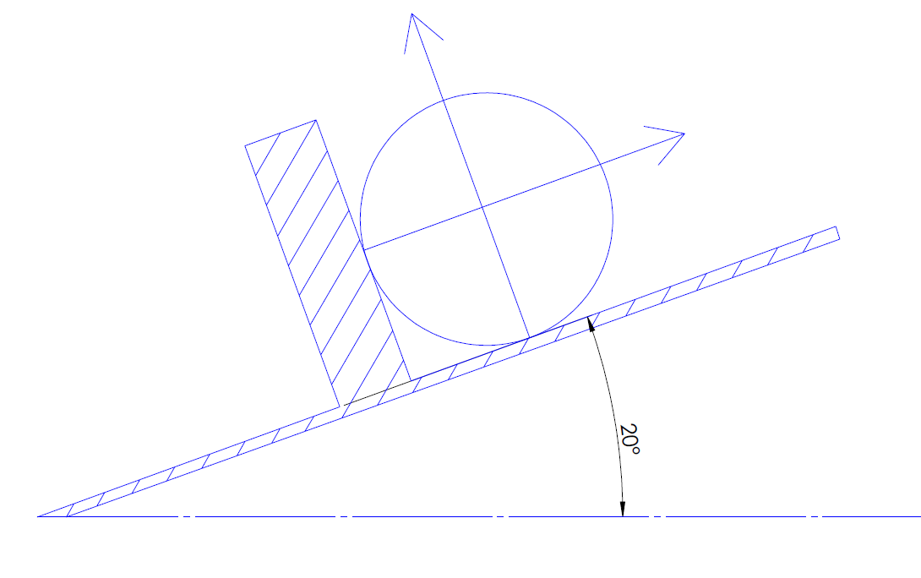
$$\overset{→}{A_{20/axe}}$$

$$\overset{→}{B_{20/axe}}$$

$$\overset{→}{A_{20/axe}}$$
$$\overset{→}{B_{20/axe}}$$

$$\overset{→}{P}$$
$$\overset{→}{B_{20/axe}}$$
$$\overset{→}{A_{20/axe}}$$

Axe

_{A}

20

_{B}

Fig. 10
Fig. 11

Unités :
ω (en rad/s) V (en m/s)
N (en t/min) R (en m)
P (en Watt) F (en N)
C (en N.m)
Formulaire :
$ω=\frac{π×N}{30}$ $r=\frac{N_{s}}{N_{e}}=\frac{Z_{e}}{Z_{s}}=\frac{C_{e}}{C_{s}}$
P = C$×$ ω
V = R$×$ω C = F $×$R

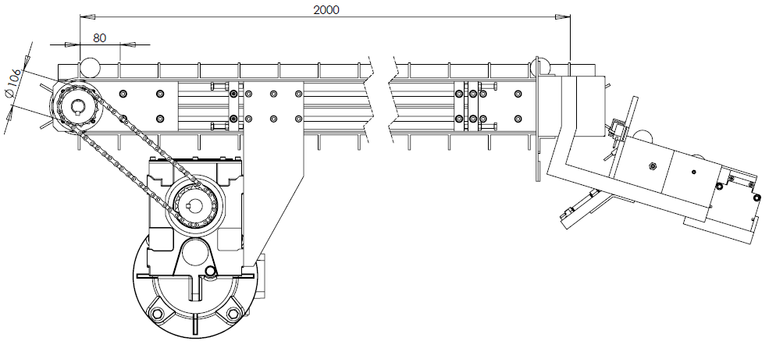

C1
C2

Données :
- Rapport de transmission du motoréducteur : $r_{réducteur}=\frac{1}{120}$
- Nombre d'axes maximum sur la bande transporteuse : 25 axes maxi
- C2 : couple nécessaire pour déplacer les 25 axes présents sur le tapis
- C1 : couple sortie réducteur nécessaire pour déplacer les 25 axes présents sur le tapis
- Pour la suite de l'étude, nous admettrons que l'intensité de l'effort à fournir par le tapis pour monter un axe
est de : $\left\|\vec{A_{20/1axe}}\right\|=18 N$

Q3-3 : Calculer l'effort que doit fournir le tapis pour monter les 25 axes présents sur le tapis :

$\left\|\vec{A_{TOTAL 20/25axes}}\right\|$ = .......................................................................

Moteur

η _{moteur} = 0,51

Réducteur
r = 1 / 120
η _{réducteur} = 0,95
C1
Pignon/chaîne

η _{pignon/chaîne} = 0,98

Bande transporteuse
η _{poulie/bande transporteuse} = 0,9

$$\vec{A_{TOTAL 20/25axes}}$$
C2
C_{moteur utile}

$$\vec{A_{TOTAL 20/25 axes}}$$

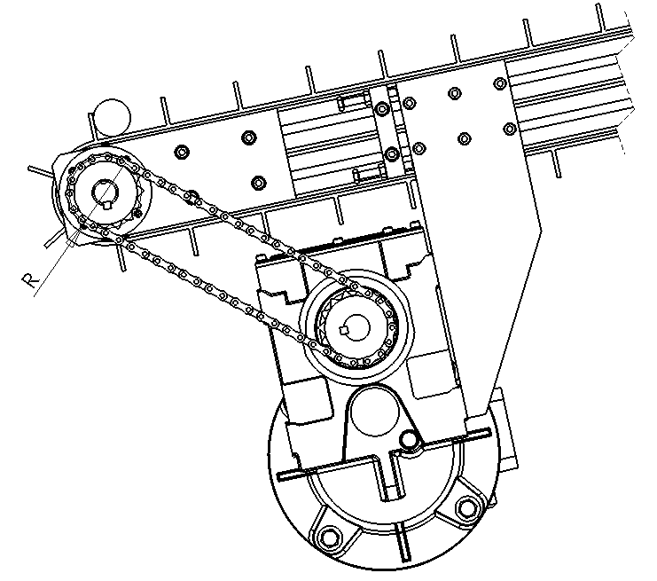
Q3-4 : Calculer le couple (C2) nécessaire pour déplacer 25 axes :
C2 = .............................................................................................
C1
C2
Rep 24
Rep 27
Q3-5 : Déterminer le rapport de transmission du système pignon/chaîne
r =
Q3-6 : Déterminer le couple C1 nécessaire à la sortie du réducteur :
C1 =
Q3-7 : Sachant que le réducteur placé sur le motoréducteur possède un rapport de transmission $=\frac{1}{120}$, calculer le couple moteur nécessaire pour déplacer les 25 axes.
Pour la suite de l'étude, nous prendrons C1_{(couple sortie réducteur)} = 24 Nm
C_{moteur nécessaire} =
Calculer le rendement du système depuis l'arbre de sortie du moteur jusqu'à la bande transporteuse :
η _{total} =
Calculer le couple moteur utile que devra avoir notre moteur, sachant que $η_{ total}= \frac{C_{moteur nécessaire}}{C_{moteur utile}}$
C_{moteur} _{utile} =
Q3-8 : A partir des DTR 3/11 et DTR 7/11, calculer la vitesse angulaire du moteur actuel :
ω_{moteur actuel} =
Relever la puissance du moteur dans le dossier technique :
P_{moteur actuel} =
Calculer le couple moteur utile du moteur actuel :
C_{moteur utile actuel} =
Le couple moteur utile du moteur actuel est-il suffisant (Argumenter) ? Si non, proposer un nouveau moteur :

Compléter le synoptique ci-dessous (fig. 12) à l'aide des valeurs trouvées précédemment :
Fig. 12
Moteur

η _{moteur} = 0,51

Réducteur
r = 1 / 120
η _{réducteur} = 0,95
C1 = 24 Nm
Pignon/chaîne

η _{pignon/chaîne} = 0,98

Bande transporteuse
η _{poulie/bande transporteuse} = 0,9

$\vec{A_{TOTAL 20/25 axes}}$ = …………
C2 = …………
C_{moteur utile} =...........

PROBLEMATIQUE 2 :
Le service maintenance doit effectuer le changement de sens du convoyeur sur site.
Vous devez vérifier la manutention du système afin de préparer l'élingage du convoyeur.

Q4 | Analyse statique | DTR 4/11 ; DTR 5/11 ; DTR 8/11 | Temps conseillé :  60 min | Barème : 53 points
Donnée : le convoyeur a une masse de 600 kg.
E3_{gauche}
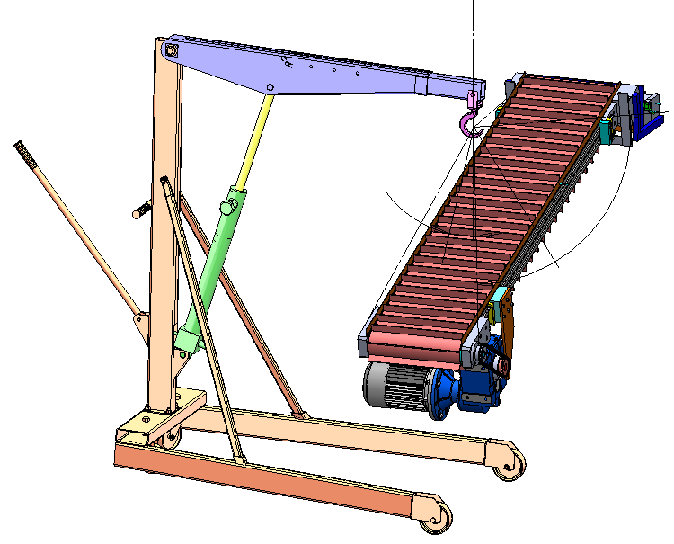
E3_{droite}
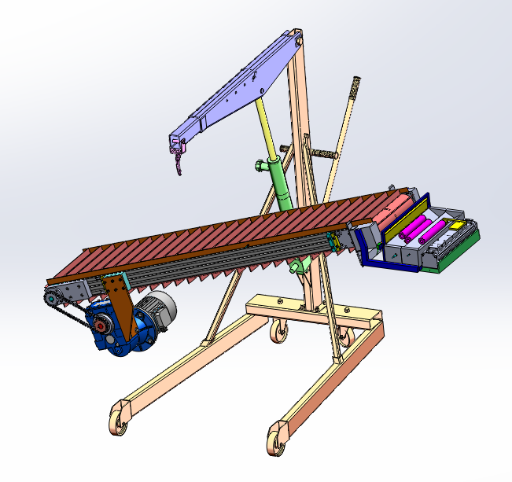
E2_{gauche}
E2_{droite}
Fig. 14
Fig. 13
Grue d’atelier
Ensemble
convoyeur
Sangles
Axe d’équilibre
Hypothèses :
Les poids des sangles E2 et E3 sont négligés.
Les frottements sont négligés.
Les liaisons sont supposées parfaites.
Les actions sont coplanaires.
Le problème est considéré plan.
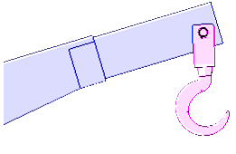
y
O
x
+
z
A
B
C
E5
E1
E2
E3
E4
G

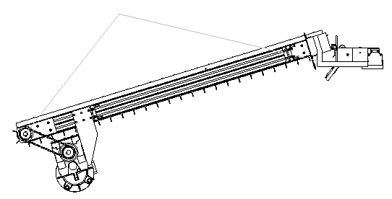

Fig. 15

Q4-1 : Calculer le poids du convoyeur :
P =
Q4-2 : Isolement de la sangle E2 : Bilan des actions.
A
B
Tracer en vert les directions des actions sur le schéma de
la sangle ci-contre. Compléter le tableau ci-dessous :
E2
Action | Point  d’application | Direction | Sens | Intensité
Enoncer le Principe Fondamental de la Statique pour cet équilibre :

Q4-3 : Isolement du convoyeur E1 : Bilan des actions. Compléter le tableau ci-dessous :
Action | Point d’application | Direction | Sens | Intensité
$$\vec{P}$$
 | B
 | C

Enoncer le Principe Fondamental de la statique pour cet équilibre et tracer les directions des forces sur le schéma ci-dessous (fig. 16) :

Déterminer graphiquement l’effort au point B.
Point de départ du dynamique
Echelle pour les tracés : 1 mm → 100 N

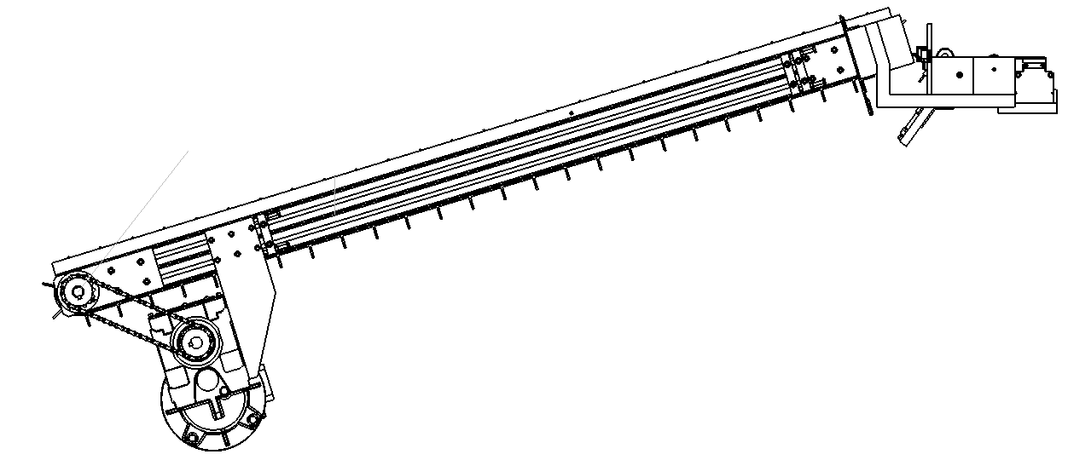

C

G
B
Fig. 16

Donner les résultats obtenus à partir du dynamique.

Q4-4 : Nous allons à présent déterminer la sangle E2_{gauche} nécessaire pour l'élingage du convoyeur :
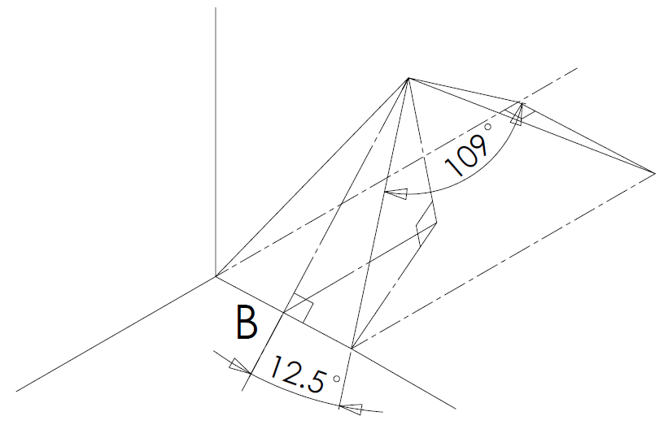
Fig .17
$$\vec{B_{{E2}/{E1}}}$$
$$\vec{B_{{E2 gauche}/{E1}}}$$
X
$$\vec{B_{{E2 droite}/{E1}}}$$
Z
Y
Donnée (fig. 17) :
$\vec{\left\|B_{{E2 gauche}/{E1}}\right\|}=\vec{\left\|B_{{E2 droite}/{E1}}\right\|}=3 500 N$

D'après le tableau des facteurs d’élingage DTR 4/11, quel mode d'élingage allons-nous mettre en place pour soulever le convoyeur ?

Quelles sont les limites à ne pas dépasser pour l’angle α (angle de tête) du DTR 4/11 ?

fig .18
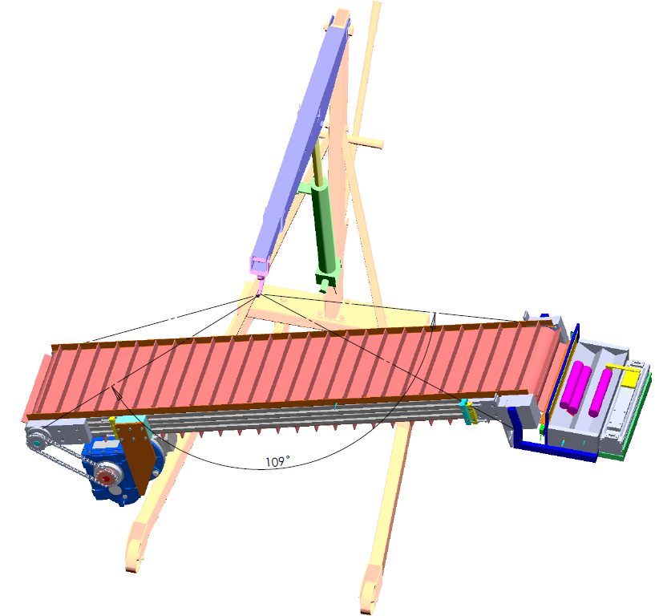
E2_{Droite}
E2_{gauche}
E3_{Droite}
E3_{Gauche}
Fig.18
Nous avons des élingues textiles plates à notre disposition.
A partir du tableau CMU des élingues textiles plates et de la figure 18, déterminer pour notre élingage :
- le facteur d’élingage M :

- quelle couleur d'élingue peut-on utiliser ? (choisir une élingue avec la plus faible charge maximale possible) :

Comparer le CMU des élingues et les forces exercées sur les élingues. Conclure :

PROBLEMATIQUE 3 :
Suite à une panne du moteur du convoyeur, on demande au service maintenance de le remplacer par un moteur tenu en stock au magasin : le moteur MMP63G4. On souhaite donc vérifier que ce nouveau moteur permet de monter les pièces, de bas en haut du tapis, en moins de 35 secondes.
Q5 | Vérification de la chaîne fonctionnelle du convoyeur | DTR 3/11 ; DTR 5/11  DTR 7/11 ; DTR 8/11  DTR 9/11 ; DTR 10/11 | Temps conseillé :  60 min | Barème : 43 points
Données :
Rapport de transmission du réducteur : $r=\frac{1}{120}$ rendement du réducteur : η_{réducteur} = 0,95.
Rendement de la transmission pignon/chaîne : η_{pignon/chaîne} = 0,98.
Bande transporteuse Ø106 mm.
Q5-1 : A partir des documents constructeur DTR 3/11, relever la fréquence de rotation de l'arbre moteur, son rendement et la puissance disponible sur l'arbre moteur :
N_{moteur}=............................................. ; P_{moteur =}............................................. ; η_{moteur =}.............................................
Formulaire :
$ω=\frac{π×N}{30}$ $r=\frac{N_{s}}{N_{e}}=\frac{ω_{s}}{ω_{e}}=\frac{Z_{e}}{Z_{s}}$
$V=\frac{d}{t}$ (en translation) P = C$×$ ω

V= R $×$ ω (en rotation)
Unités : ω (en rad/s) V (en m/s)
N (en t/min) R (en m)
P (en Watt) F (en N)
C (en N.m) t (en s)
d (en m)
ω_{e} = ω_{entrée} ω_{s} = ω_{sortie}

Q5-2 : Déterminer les caractéristiques du tapis du convoyeur :

ω₂=1,21rad/s
Bande transporteuse

Moteur
Réducteur
$$r=\frac{1}{120}$$

Pignon/chaîne

Calculer ω_{m} la vitesse angulaire de l'arbre moteur par rapport au bâti :
$$\vec{V3}$$
ω₂
ω₁
ω_{m} =
Calculer ω₁ la vitesse angulaire de l'arbre sortie du réducteur par rapport au bâti :
ω₁ =
Sachant que ω₂=1,21rad/s et en vous aidant du schéma ci-contre,
calculer V₃ la vitesse du tapis :
V₃ =
Calculer le temps de montée d'une pièce T₅, avec V_{tapis} = 0,065 m/s :
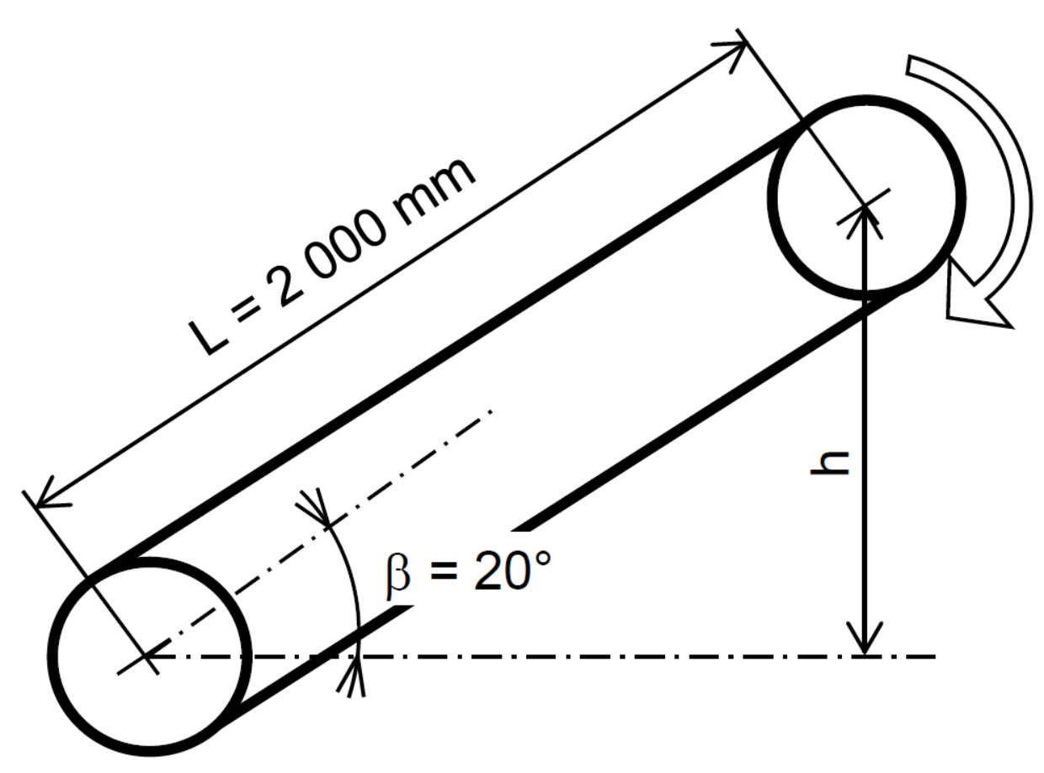
T₅ :
Le temps T5 respecte-t-il le cahier des charges ? (problématique 3)

OUI

NON

Compléter le synoptique associé ci-dessous (fig. 19) :

ω₂=1,21rad/s

Moteur

ω_{m}= .................

Réducteur
$$r=\frac{1}{120}$$

ω₁= .................

Pignon/chaîne

Bande
transporteuse

V₃= .................

Fig. 19

Q5-3 : Le nouveau moteur sera monté sur le convoyeur par l'équipe de nuit du service maintenance.
Compléter la filogamme de réglage de tension de la bande transporteuse (20) ci-dessous :
...... ; 07 ; ...... ; ...... ; ...... ; …… ; 14_{(x1)} ; 16
18_{(x2)} ; 19_{(x2)} ; 21_{(x2)} ; 22_{(x2)} ; ...... ; 31_{(x4)} ; 40_{(x8)}

30_{(x8)}
Clé plate n°13
Desserrer les vis
Visser pour
tendre la bande
transporteuse (20)
Clé 6 pans mâle n°6
30_{(x8)}
1
Clé plate n°13
2
13_{(x4)}
3
Clé plate n°13
29_{(x4)}
4
5
Clé 6 pans mâle n°6
Observations
Outillage
Convoyeur
Convoyeur

Serrer les
contre-écrous

Sur le dessin ci-dessous (fig. 20), colorier les pièces et inscrire les repères des pièces sur lesquelles il faudra intervenir pour tendre la chaîne (25).
Repères des pièces sur lesquelles il faudra intervenir pour tendre la chaîne (25) :

Expliquer brièvement comment l'équipe de maintenance devra régler la tension de la chaîne (25) :

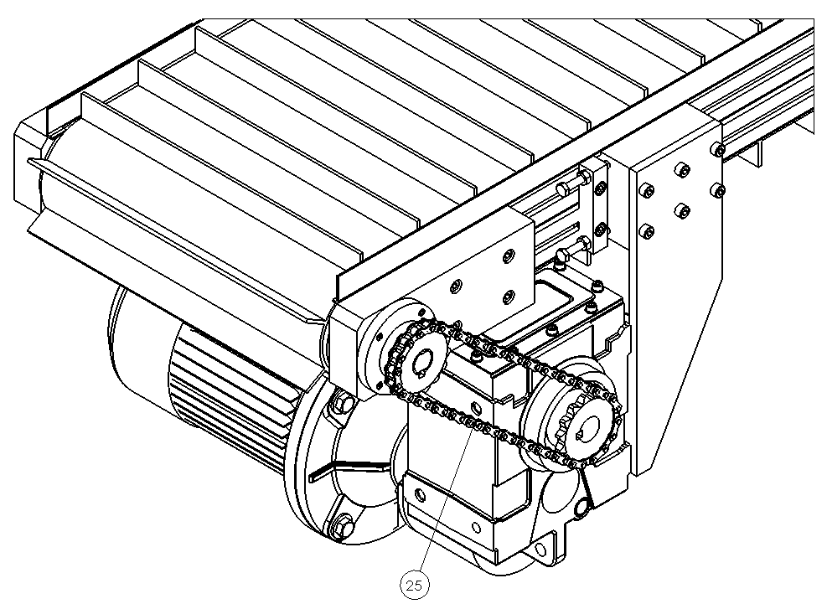
Fig. 20

